

**MU Map Mobile Application**

นาย ปฏิพล ลีลากรกิจ 5613265

นาย สิทธิโชติ เชษฐสิงห์ 5613283

อาจารย์ที่ปรึกษา

อาจารย์ลลิตา นฤปิยะกุล

สำหรับนำเสนอในรายวิชา EGCO428 Mobile Programming

ปีการศึกษา 2559

**Description**

**MU Map** เป็นแอปพลิเคชั่นสำหรับค้นหาเส้นทางหรือค้นหาสถาที่ต่างๆภายในมหาวิทยาลัยมหิดล โดยสามารถดูได้ว่า ATM ป้ายรถราง ร้านกาแฟ ร้านอาหาร คณะต่างๆ อยู่ส่วนใดภายในมหาวิทยาลัยมหิดล หรือสามารถดูได้ว่าตัวผู้ใช้นั้นอยู่ใกล้สถานที่ ATM หรือ ร้านกาแฟได้ อีกทั้งยังสามารถเลือกลิสต์สถานที่ต่างๆเพื่อบอกเส้นทางไปยังจุดหมายปลายทางได้อีกด้วย

**Features**

* **GPS: Location Server** ใช้ในการระบุตำแหน่งปัจจุบัน
* **Direction** เป็นการวาดเส้นทางจากจุดเริ่มต้นไปยังจุดหมายปลายทาง โดยใช้ Google Map API เข้ามาช่วย
* **Multi-touch** ใช้สองนิ้วกดเพื่อแสดงรายชื่อผู้จัดทำ

**Database**

แอปพลิเคชั่นนี้ใช้ Database โดยการ Connect กับ MySQL และเก็บข้อมูลของสถานที่ต่างๆมีรายละเอียดดังรูป

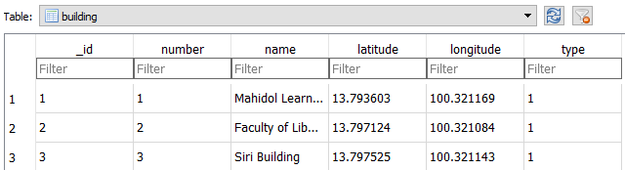

**User Interface**

หน้า UI จะมี 6 หน้าหลักๆ คือ MUMap ,Near By ,Navigation ,Tram Stop ,This is Mahidol University และ Contract

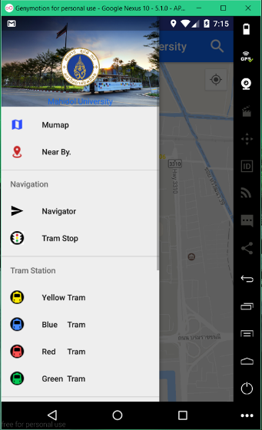

**MUMap**

หน้านี้เป็นแผนที่ภายในมหาวิทยาลัยมหิดล สามารถดูได้ว่าขณะนี้ผู้ใช้อยู่ส่วนใดในมหาวิทยาลัย สามารถเลือกดูเส้นทางการวิ่งของรถรางสายต่างๆ หรือดูได้ว่าป้ายรถราง ตู้ATM ร้านอาหารหรือร้านกาแฟและสถานที่ต่างๆ ภายในมหาวิทยาลัยได้

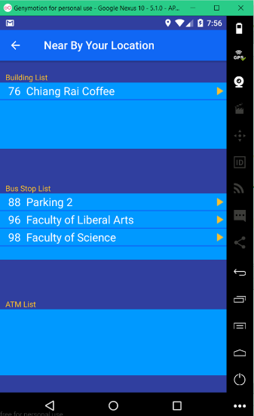

**Near By**

ในหน้านี้จะสามารถบอกได้ว่าในระยะใกล้ๆรอบตัวผู้ใช้นั้นมี ตู้ATM ป้ายรถราง ร้านอาหารหรือร้านกาแฟ ใดอยู่ใกล้ตัวผู้ใช้บ้าง

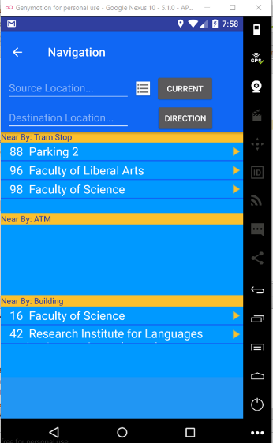

**Navigation**

ในหน้านี้เป็นการนำทาง ผู้ใช้สามารถค้นหาเส้นทางจากที่ที่ผู้ใช้อยู่หรือสถานที่ใกล้เคียง ไปยังสถานที่ต่างๆภายในมหาวิทยาลัย โดยจะมีปุ่มเมื่อกดแล้วจะแสดงลิสต์สถานที่ต่างๆภายในมหาวิทยาลัยให้ สามารถกดเลือกสถานที่ได้เลยจากลิสต์

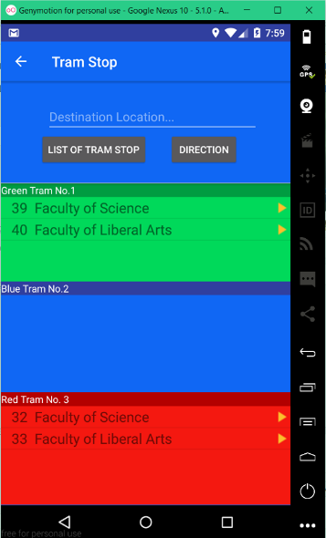

**Tram Stop**

ในหน้านี้จะสามารถบอกป้ายรถรางสาย 1,2,3 ที่อยู่ใกล้ตัวผู้ใช้ และยังสามารถบอกเส้นทางไปยังสถานที่ต่างๆได้

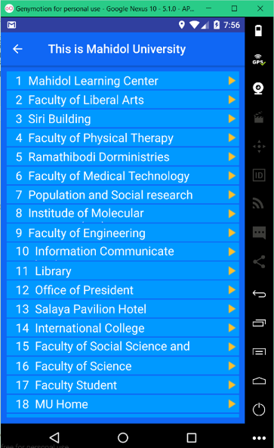

**This is Mahidol University**

หน้านี้เป็นหน้าโชว์ลิสต์ทุกอย่างที่อยู่ในมหาวิทยาลัยมหิดล ไม่ว่าจะเป็น สถานที่ ตู้ATM ร้านกาแฟหรือร้านอาหาร และสามารถบอกได้ว่าสิ่งเหล่านั้นอยู่ในส่วนใดของมหาวิทยาลัยมหิดล



**Contact**

หน้านี้เป็นหน้าแสดงชื่อ-สกุล รหัสนักศึกษา และมหาวิทยาลัยของผู้จัดทำ สามารถใช้สองนิ้วกดเพื่อจะแสดงรายชื่อของผู้จัดทำ